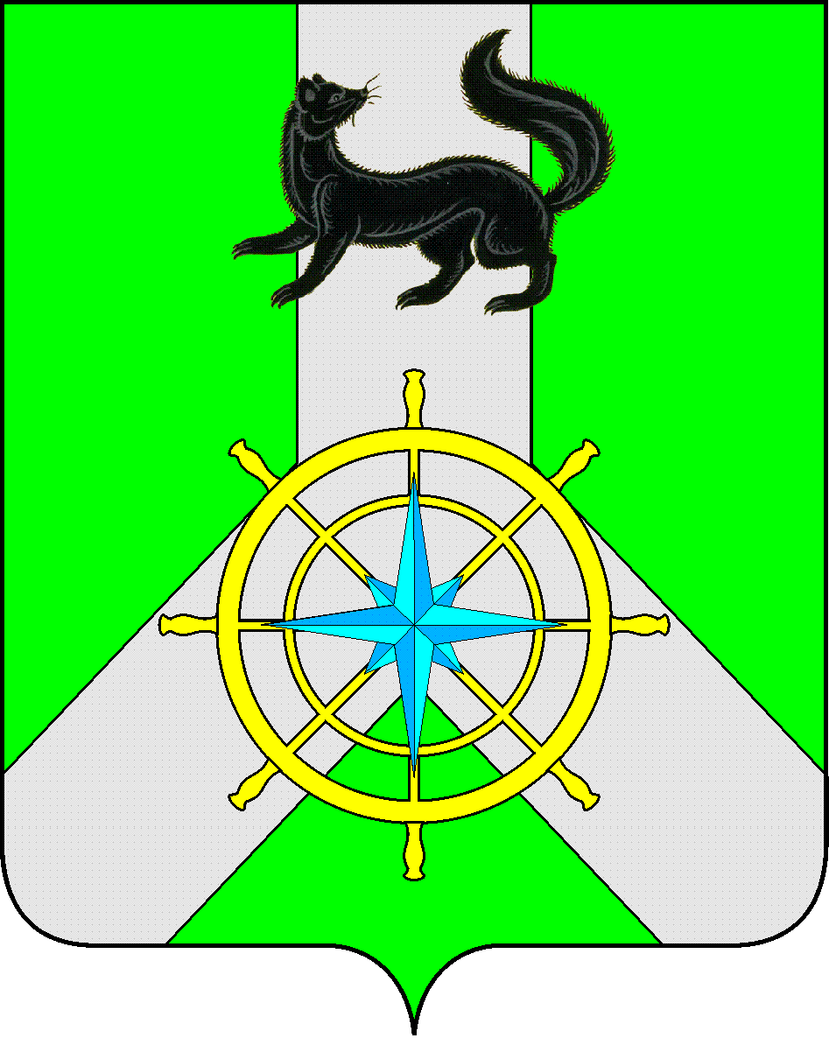
Р О С С И Й С К А Я Ф Е Д Е Р А Ц И Я
И Р К У Т С К А Я О Б Л А С Т Ь
К И Р Е Н С К И Й М У Н И Ц И П А Л Ь Н Ы Й Р А Й О Н
А Д М И Н И С Т Р А Ц И Я

П О С Т А Н О В Л Е Н И Е

от 08 ноября 2018г. |  | № 534
 | г.Киренск

Об утверждении
Положения о пропускном режиме

В целях предупреждения и пресечения террористической деятельности, иных преступлений и административных правонарушений, обеспечения соответствующих условий труда сотрудникам администрации, должностным лицам, осуществляющих трудовую деятельность в здании администрации, а также для исключения возможности бесконтрольного входа (выхода) лиц, вноса (выноса), ввоза (вывоза) муниципального имущества, в соответствии со ст. 39, ст. 55 Устава муниципального образования Киренский район, администрации Киренского муниципального района,
ПОСТАНОВЛЯЕТ:
1. Утвердить Положение о пропускном режиме в здании администрации Киренского муниципального района и прилегающей территории (внутренний двор), прилагается.
2. Настоящее постановление разместить на официальном сайте администрации Киренского муниципального района: http:kirenskrn.irkobl.ru.
3. Контроль за исполнением настоящего Постановления возложить на заместителя мэра – председателя Комитета по имуществу и ЖКХ.

И.о. главы администрации А.В. Вициамов

Согласовано:

Правовой отдел И.С. Чернина

Приложение

УТВЕРЖДЕНО
постановлением администрации
Киренского муниципального района
от 08 ноября 2018 года № 534

ПОЛОЖЕНИЕ
О ПРОПУСКНОМ РЕЖИМЕ
В ЗДАНИИ АДМИНИСТРАЦИИ КИРЕНСКОГО
МУНИЦИПАЛЬНОГО РАЙОНА И ПРИЛЕГАЮЩЕЙ ТЕРРИТОРИИ (ВНУТРЕННИЙ ДВОР)

1. Общие положения
1.1. Настоящее Положение определяет основные требования к организации пропускного режима в здании администрации Киренского муниципального района (далее – администрация) и прилегающей территории (внутренний двор), расположенных по адресу: г. Киренск, ул. Красноармейская, д.5.
1.2. Организация пропускного режима проводится с целью предупреждения и пресечения террористической деятельности, иных преступлений и административных правонарушений, обеспечения соответствующих условий труда сотрудников администрации, должностных лиц, осуществляющих трудовую деятельность в здании администрации и предотвращения посягательств на муниципальное и личное имущество, а также для исключения возможности бесконтрольного входа (выхода) лиц, вноса (выноса), ввоза (вывоза) имущества администрации.

2. Организация пропускного режима в здании администрации

2.1. Для обеспечения пропускного режима в здании администрации оборудован контрольно-пропускной пост (далее – КПП). Вход в здание и выход из него производятся через КПП.
2.2.Контрольно - пропускные функции, предусмотренные настоящим Положением, осуществляются:
- дежурными КПП - в рабочие дни: с 08.00 часов до 18.00 часов в помещении КПП;
- оперативными дежурными единой дежурно-диспетчерской службы администрации – с 18.00 часов до 08.00 часов следующего дня, а также в праздничные и выходные дни в помещении ЕДДС.
2.3. Вход в здание осуществляется:
- сотрудников администрации, должностных лиц, осуществляющих трудовую деятельность в здании администрации на основании служебных удостоверений, электронных карт;
- посетителей на основании документа удостоверяющего личность с регистрацией в журнале пропуска посетителей. Хранение крупногабаритных предметов, в том числе хозяйственных сумок, рюкзаков, вещевых мешков, чемоданов осуществляется в камере хранения установленной в фойе администрации.
- посетителей, без наличия документа удостоверяющего личность, по согласованию с сотрудниками администрации и должностными лицами, осуществляющими трудовую деятельность в здании администрации, к которым прибыл посетитель, с регистрацией в журнале пропуска посетителей.
2.4. Оформление и выдача служебных удостоверений, электронных карт осуществляется в установленном порядке.

2.5. Беспрепятственно в любое время без проверки документов в здание администрации проходят:
- мэр Киренского муниципального района;
- заместители мэра Киренского муниципального района;
- председатель Думы Киренского муниципального района.
2.6. Лица, доставляющие корреспонденцию, проходят в здание по предъявлению служебного удостоверения, паспорта.
2.7. Вход в здание администрации без предъявления документов, удостоверяющих личность, разрешается лицам, следующих с мэром Киренского муниципального района, заместителями мэра Киренского муниципального района. В этом случае дежурный КПП должен удостовериться, что указанные лица следуют с вышеуказанными руководителями (уточнить у руководителя).
2.8. Обслуживающий персонал входит в здание по электронным картам, согласно установленному графику работы.
2.9. Служебные удостоверения, документы, удостоверяющие личность, предъявляются дежурному КПП для проверки в развернутом виде.
2.10. При установлении факта использования служебных удостоверений, электронных карт другими лицами, данные документы изымаются и передаются в отдел ГО и ЧС с уведомлением мэра Киренского муниципального района.
2.11. Проход работников организаций, выполняющих в здании администрации ремонтно-строительные и другие работы, осуществляется по списку, утвержденному заместителем мэра – председателем Комитета по имуществу и ЖКХ.

3. Порядок входа в здание администрации участников мероприятий

3.1. Пропуск в здание администрации участников мероприятий, не имеющих документов, дающих право на вход в здание администрации, осуществляется по предъявлению дежурному КПП документа, удостоверяющего личность.
3.2. Пропуск в здание администрации организованных групп осуществляется по списку и предъявлению дежурному КПП документа, удостоверяющего личность старшего данной группы.

4. Порядок входа в здание администрации иностранных граждан и делегаций иностранных государств

4.1. Прием иностранных граждан и делегаций иностранных государств в здании администрации проводится по решению мэра Киренского муниципального района или лица, исполняющее его обязанности.
В здании администрации иностранную делегацию или отдельных иностранных граждан сопровождает работник, уполномоченный принимающей стороной.
По окончании мероприятия работник, уполномоченный принимающей стороной, сопровождает всех посетителей на выход из здания администрации.

5. Порядок входа в здание администрации детей работников администрации и должностных лиц, осуществляющих трудовую деятельность в здании администрации

5.1. Пропуск в здание администрации детей работников администрации и должностных лиц, осуществляющих трудовую деятельность в здании администрации осуществляется по согласованию с работниками администрации и должностными лицами осуществляющих трудовую деятельность в здании администрации, к которым прибыли дети по внутреннему телефону

6. Порядок входа в здание администрации граждан с ограниченными возможностями здоровья (граждане с ОВЗ) и маломобильных групп населения (МГН)

6.1. Пропуск в здание администрации граждан с ограниченными возможностями здоровья (граждане с ОВЗ) и маломобильных групп населения (МГН) осуществляется посредством обращения гражданина к дежурному по КПП с целью вызова сотрудника администрации к которому прибыл данный гражданин.

7. Основная документация для работы по обеспечению
пропускного режима в здании администрации

7.1.На контрольно-пропускном посту должны находиться следующие документы:
- служебная документация (журнал приема и сдачи дежурства, журнал пропуска посетителей, журнал выдачи резервных ключей);
- опись имущества и служебной документации, подлежащих передаче по смене;
- настоящее Положение.

8. Основные положения режима содержания
служебных помещений и КПП администрации

8.1. Резервные ключи от служебных помещений, гаража и иных технических помещений хранятся на КПП.
8.2. Резервные ключи от служебных помещений, гаража и иных технических помещений имеют право получать под подпись в журнале выдачи резервных ключей только лица, работающие в этих помещениях или обслуживающий персонал администрации.
8.3. По окончании рабочего времени дежурный КПП отключает от электросети оргтехнику, телевизор, другое оборудование, приборы, закрывает окна в фойе (в летний период), выключает освещение, закрывает двери главного входа и КПП на ключ. Ключ от КПП сдается оперативному дежурному ЕДДС администрации Киренского муниципального района.

9. Ограничения, связанные с посещением здания администрации

9.1. В целях предупреждения и пресечения террористической деятельности, иных преступлений и административных правонарушений, обеспечения безопасности работников администрации и должностных лиц, осуществляющих трудовую деятельность в здании администрации запрещается:
- вносить химические, взрывчатые и легковоспламеняющиеся вещества и иные предметы и средства, наличие либо применение (использование) которых может представлять угрозу для безопасности окружающих;
- вносить оружие всех видов и боеприпасы к нему (кроме лиц которым законодательством Российской Федерации разрешено ношение, хранение и применение оружия для исполнения возложенных на них обязанностей);
- иметь при себе крупногабаритные предметы, в том числе хозяйственные сумки, рюкзаки, вещевые мешки, чемоданы (за исключением папок, портфелей, кейсов для документов).
- вход в здание администрации Киренского муниципального района лицам в состоянии наркотического, токсического или алкогольного опьянения.

10. Организация пропускного режима на территорию администрации
(внутренний двор)

10.1. Для обеспечения пропускного режима при въезде (выезде) на территорию администрации (внутренний двор) проезд оборудован шлагбаумом.
10.2.Въезд, выезд сотрудников администрации, лиц осуществляющих трудовую деятельность в здании администрации, производится посредством электронных карт.

10.3.Въезд, выезд специальной техники (фекальная автомашина, мусоровозка) осуществляется по карте – пропуску заведующего хозяйственной частью администрации.
10.4. Въезд на территорию администрации (внутренний двор) гражданам не являющихся сотрудниками администрации и должностными лицами, осуществляющими трудовую деятельность в здании администрации – запрещен.

